(Protocolo nº 256.448/14)
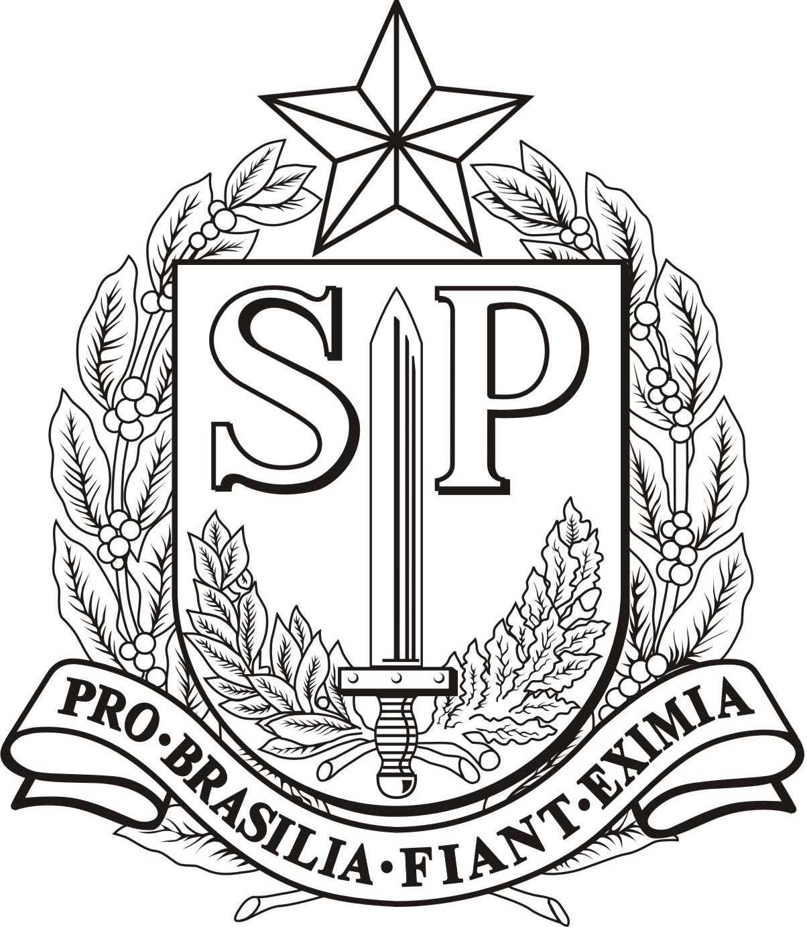

PORTARIA ARTESP Nº 37, DE 31 DE AGOSTO DE 2016.

Altera os artigos 1º e 2º da Portaria ARTESP n. 03, de 29 de fevereiro de 2016.

O Diretor Geral da Agência Reguladora de Serviços Públicos Delegados de Transporte do Estado de São Paulo – ARTESP, no exercício da competência outorgada no artigo 10 da Lei Complementar nº 914, de 14 de janeiro de 200 7,

Considerando os artigos 1º e 2º da Portaria ARTESP n.03, de 29 de fevereiro de 2016;
Considerando a Portaria SUP/DER n. 37, de 06 de julho de 2016 e a Portaria SUP/DER n. 41, de 14 de julho de 2016;

RESOLVE

Artigo 1º - Alterar os artigos 1° e 2º da PORTARIA ARTESP n° 03, de 29 de fevereiro de 2016, a fim de que os efeitos da Portaria n° 18, de 22 de agosto de 2014 passem a vigorar a partir de 01º de março de 2017.

Artigo 2º - Esta Portaria entrará em vigor na data de sua publicação, produzindo seus efeitos a partir de 01º de março de 2017, oportunidade em que ficará revogada a Portaria n° 17, de 24 de setembro de 2007.

ALBERTO SILVEIRA RODRIGUES
Diretor de Operações, respondendo pelo Expediente da Diretoria Geral - ARTESP

